淡江時報 第 1120 期
吧檯研習社樂享絕倫葡萄酒宴
學生大代誌
【記者蔡銪晟淡水校園報導】「橫跨經緯晝夜，只為杯中驚豔」為緯昶義大利葡萄酒貿易進口商為顧客帶來絕倫酒宴最為貼切的一句話，吧檯研習社為社員們謀取品酒福利，邀請該公司的品酒師鄭寯囈到校主講「如何品出一杯好酒」，現場備有幾款葡萄酒斟給參與的同學們細品，一同徜徉在觥籌之間。

社長，經濟四張宇玄表示，他與鄭寯囈相遇是在一場酒展中相談甚歡，進而邀請他來介紹如何提升品酒品質，也提供給社員們多元的味覺新享受。當中包含了2017年義大利大紅蝦葡萄酒品鑑推薦最佳的「伊特里亞山谷一號蜜努陀羅–白葡萄酒」、在法國常用來做成晚摘甜葡萄酒的「雷蒙帝二號–灰皮諾白葡萄酒」、使用夏馬槽法二次發酵呈豬紅寶石色的「吉雅科巴齊2號–藍布魯斯科微甜紅氣泡酒」，都能在社課中舉杯嚐飲。

產經一黃富閔、沈佩綺兩位同學全程嚐飲不少品項，他們分享細品後的心得，前兩款口感較為細緻，第三款的口感像是水果飲料般甘甜。產經一陳筱粧表示，相較外面的調酒，可以體會其中口感的不同，而且一次能嚐到多種品項，真是太好了。

（本新聞連結SDG3良好健康和福祉、SDG4優質教育）
2021/03/20

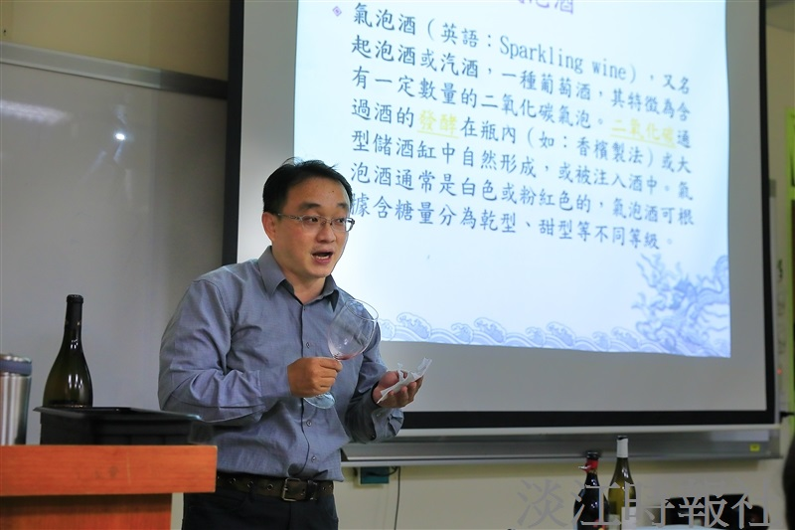
緯昶國際貿易有限公司品酒師鄭寯囈到校主講「如何品出一杯好酒」。（攝影／游晞彤）

